VLL SYSTEM
ATRIL VLL-24i

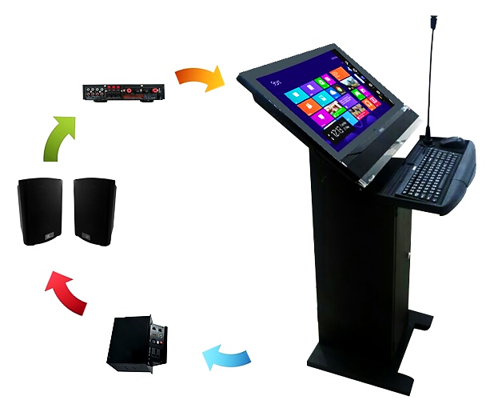

ATRIL INTERACTIVO
ATRIL VLL-24i

Nuevo sistema de atril interactivo con pantalla multi toch; con diferentes tamaños de pantalla y con la mejor configuración de video, procesador y almacenamiento que usted requiere. Posee las herramientas de hardware y software necesarias para garantizar la interconexión del sistema y el funcionamiento preciso en diferentes condiciones como lo son la muestra y transmisión de información.

ATRIL INTERACTIVO
ATRIL VLL-24i

FICHA TECNICA

VISUALIZACION Y TRABAJO

El Atril VLL-24i proporciona las herramientas de hardware y software necesarios para el trabajo de visualización compartida y manejo de clases y auditorios. El desarrollo tecnológico provisto con el Atril VLL-24i, lo hace un dispositivo de alta eficiencia, ya que puede ser dotado de los componentes para PC requeridos por el usuario final, sin importar que tan complejo sea el trabajo que deba realizar o que tan basico sea el funcionamiento requerido. La disposicion de hardware junto con los programas requeridos no son limitantes para el aprovecghamiento de el equipo como una solucion completa.

CARACTERISTICAS IMPORTANTES DEL ATRIL INTERACTIVO ATRIL VLL-24i

- Sistema multi touch para video presentacion
- Sistema de amplificacion de audio incorporado***
- Panel de conexión para dispositivos adicionales***
- Equipado con partes y componentes altamente estables, como el inductor de ferrita (SFC), los condensadores en estado sólido y el condensador de alta conductividad Hi-c Cap, los cuales ofrecen excelente estabilidad eficiencia energética y desempeño.

CARACATERISTICAS TECNICAS

ATRIL
Estructura: Estructura metálica coll rolled calibre 22
Recubrimiento: Pintura electrostática
Video: Puertos de video salida HDMI
Toma Conector
Al Chasis: RCA IN, RCA OUT, VGA IN, DATOS RJ45 IN, HDMI además de proporcionar los puertos de conexión mediante una caja de conectores con tapa de protección y apertura electrónica de la misma.

MICROFONO***
Individual: Micrófono de condensador electrostático
Directividad: Unidireccional
Respuesta de
Frecuencia: 50Hz-16kHz
Sensibilidad: -40dB ± 3dB (0dB = 1V/Pa a 1 kHz)
Máximo SPL: 130 dB (a 1 kHz ≤ 1% THD)
Relación señal-ruido: > 60 dB
Baja atenuación
De frecuencia: 80 Hz (-6 dB / octava)
Nivel de ruido
Equivalente: ≤ 24 dB A
Impedancia de salida: 200Ω ± 30% (a 1 kHz)
Phantom Power: Fuente de 9-52V phantom

MEZCLADOR DE AUDIO***
Canales: 10 canales
Phantom Power: 2 entradas de micro con alimentación phantom de 48V
Procesador: 24 bits FX
Ecualizador: 3 bandas
Entradas: 1 aux send (post)
4 entradas de línea estéreo con 1 aux
2 pistas de entrada / salida
Atenuador principal fuente de alimentación externa
UNIDAD CENTRA DE PROCESAMIENTO
CPU Intel Core ™ i5-3230m ®
OS Windows 8
Chipset: Intel ® HM77 expreso
Memoria: 4 GB DDR3 1333/1600 SO-DIMM * 2 ranuras / - Máx. 8GB
Gráficos: Intel ® HG Graphics 4000
Resolución
del panel: 23.6 "LCD Backlight LED Panel (1920 * 1080 HD Full)
Panel táctil: 10-Point Touch
HDD: 2.5 "SATAIII 1TB 5400RPM / 2,5" SSD (opcional)
Optical Drive: DVD Super Multi / Blu-ray Writer (opcional)
Audio 2 x 5W con Creative Sound Blaster ™ Cine
LAN 10/100/1000 x 1
LAN
Inalámbrico: 802.11 b / g / n WiFi
Bluetooth: Opcional
Puerto
USB 3.0: 4
Puerto
USB 2.0: 2 (incluyendo Super Charger x 1)
Lector
de tarjetas: 3 en 1 lector de tarjetas (SD, MMC, MS)
Webcam: 2M píxeles Full HD
Sintonizador
de TV: Opcional (interfaz Mini PCI-E)
Ranura de
Expansión: Mini PCI-E 2x (1xWiFi)
HDMI en: 1
Mic-in/
Headphone-out: 1
Teclado
/ratón Inalámbrico de teclado / ratón
AC Adapter 120W
Dimensiones: (An x P) 583.28 x 424.55 x 32.95 mm
PARLANTES***
Estructura: ABS
Potencia: 50W
Vías: 2
Woofer: 6 Pulgadas
Twiter: 2,5 Pulgads

AMPLIFICACION***
Tipos de Entrada: 4 Canales de entrada (TV, CD/DVD, Tuner, MP3/AUX)
Entrada de Micrófono: 2 Entradas (Karaoke)
Limitador: Limitador de señal de entrada
Control de Audio: Volumen de micrófono, Echo, Control de bajos y control de altos
Volumen: Control Master
Canales de Salida: 5 Canales Surround
Frecuencia de Trabajo: 25Hz a 22KHz
Potencia de Salida: 50W RMS, 150W Pico

***Las características señaladas con tres asteriscos son opcionales en cada modelo

